Частное образовательное учреждение профессионального образования
«Ставропольский многопрофильный колледж»

МЕТОДИЧЕСКИЕ УКАЗАНИЯ
к практическим работам по дисциплине
«Дизайн – проектирование»
для обучающихся по специальности
54.02.01 «Дизайн (по отраслям)»

Ставрополь, 2023
Методические указания к практическим занятиям составлены в соответствии с федеральным государственным образовательным стандартом среднего профессионального образования по специальности 54.02.01 «Дизайн (по отраслям)» и программой дисциплины «Дизайн – проектирование».
Дизайнер должен обладать общими компетенциями, включающими в себя способность:
ОК 1. Понимать сущность и социальную значимость своей будущей профессии, проявлять к ней устойчивый интерес.
ОК 2. Организовывать собственную деятельность, выбирать типовые методы и способы выполнения профессиональных задач, оценивать их эффективность и качество.
ОК 3. Принимать решения в стандартных и нестандартных ситуациях и нести за них ответственность.
ОК 4. Осуществлять поиск и использование информации, необходимой для эффективного выполнения профессиональных задач, профессионального и личностного развития.
ОК 5. Использовать информационно-коммуникационные технологии в профессиональной деятельности.
ОК 6. Работать в коллективе, эффективно общаться с коллегами, руководством, потребителями.
ОК 7. Брать на себя ответственность за работу членов команды (подчиненных), за результат выполнения заданий.
ОК 8. Самостоятельно определять задачи профессионального и личностного развития, заниматься самообразованием, осознанно планировать повышение квалификации.
ОК 9. Ориентироваться в условиях частой смены технологий в профессиональной деятельности.
ОК 10. Пользоваться профессиональной документацией на государственном и иностранных языках
ОК 11. Планировать предпринимательскую деятельность в профессиональной сфере
Дизайнер должен обладать профессиональными компетенциями, соответствующими основным видам профессиональной деятельности:
ПК 1.1. Проводить предпроектный анализ для разработки дизайн-проектов.
ПК 1.2. Осуществлять процесс дизайнерского проектирования с учетом современных тенденций в области дизайна.
ПК 1.3. Производить расчеты технико-экономического обоснования предлагаемого проекта.
ПК 1.4. Разрабатывать колористическое решение дизайн-проекта.
ПК 1.5. Выполнять эскизы с использованием различных графических средств и приемов.

Методические указания составлены в соответствии с Федеральным государственным образовательным стандартом среднего профессионального образования по специальности 54.02.01 Дизайн (по отраслям) утвержденным приказом Минобрнауки России от от 23.11.2020 г. № 658. и программой дисциплины «Дизайн-проектирование».
Рассмотрено на заседании методического объединения укрупненных групп специальностей 54.00.00 «Изобразительные и прикладные виды искусств» Протокол № 7 от 24.05.2023 г.

Рекомендовано к использованию в учебном процессе методическим советом, Протокол № 7 от 25.05.2023г.
Председатель МС Шляхова Наталья Ивановна

Составитель: Трофименко С.А.

3 курс 6 семестр

Тема 1.1. Архитектурно-дизайнерское проектирование
Практическое занятие № 1. Архитектурно-дизайнерское проектирование. Разработка комплекта рабочих чертежей
Практическое занятие № 2. Подача дизайн – проекта: компоновка графической информации
Практическое занятие № 3. Законы формообразования объекта
Практическое занятие № 4. Презентация проекта
Практическое занятие № 5. Выполнение графической подачи дизайн-проекта открытого городского пространства
Практическое занятие № 6. Трехмерное изображение видовых точек малых архитектурных форм для проекта открытого городского пространства
Практическое занятие № 7. Модели поисковых композиций
Практическое занятие № 8. Композиционная организация пространства. Глубинно-пространственная композиция
Практическое занятие № 9. Рабочие чертежи. Визуализация объекта (часть 1)
Практическая работа № 10. Рабочие чертежи. Визуализация объекта (часть 2)
Практическая работа № 11. Рабочие чертежи. Визуализация объекта (часть 3)
Практическая работа № 12. Садовое проектирование (часть 1)
Практическая работа № 13. Садовое проектирование (часть 2)
Практическая работа № 14. Модели поисковых объемно-пространственных композиций
Практическая работа № 15. Теоретические основы композиционного построения в объемно - пространственном дизайне (часть 1)
Практическая работа № 16. Теоретические основы композиционного построения в объемно - пространственном дизайне (часть 2)

\3 курс 6 семестр

Практическое занятие № 1. Архитектурно-дизайнерское проектирование. Разработка комплекта рабочих чертежей
Литтеринг
Ле́ттеринг — зонтичный термин, охватывающий искусство рисования букв, а не простого их написания.
Леттеринг считается формой искусства, где каждая буква во фразе или цитате выступает в качестве иллюстрации. Каждая буква создается с вниманием к деталям и играет уникальную роль в композиции. Надпись создается как изображение с буквами, которые предназначены для использования в уникальной конфигурации. На основе леттеринга обычно не создают шрифты, поскольку буквы рисуют с учётом конкретного слова.
Его используют для чертежей и комиксов, а декоративный леттеринг применяют при рисовании вывесок и в пользовательской графике. Например, на плакатах, на фирменном бланке или логотипе, памятных табличках, леттеринг для рекламы, на шинах, росписи предметов (филетеадо), граффити или на меловых досках.
Буквы могут быть нарисованы, нанесены с помощью трафаретов или с помощью цифрового носителя со стилусом или программой векторной графики. Леттеринг, который не был создан с помощью цифровых инструментов, обычно называют рукописным.

Практическое занятие № 2. Подача дизайн – проекта: компоновка графической информации

Сюрреализм
Здесь заметны тенденции сочетания несочетаемого – применение чуждых друг другу предметов, их обмен свойствами. Например, тяжелое становится невесомым, легкое приобретает массивность, то, что должно всегда оставаться мягким, затвердевает, а твердое растекается. Цвета и оттенки особой роли не играют, главное, подчеркнуть спокойные и плавные линии деформированных форм.


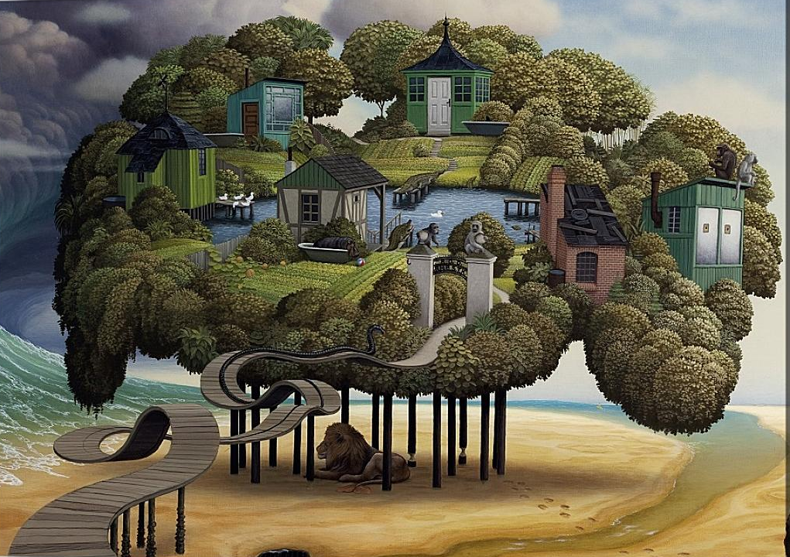
Задание

Используя представленные образцы, создайте в стиле «Сюрреализм», эскиз плаката на тему «Смотрю в даль».

Практическое занятие № 3. Рабочие чертежи. Визуализация объекта

Минимализм
Отражает тенденции выбора простоты, точности, ясности композиций. Выбор цветов ограничен – черный, белый, оттенки серого с использованием контрастных цветовых схем. Вполне допустимы другие, но разнообразить дизайн следует аккуратно, чтобы не отходить от принципов минимализма. Обязательно используется свободное пространство, оно усиливает восприятие информации.


Задание

Используя представленные образцы, создайте эскиз плаката, рекламирующего выставку мебели в стиле минимализм.

Практическое занятие № 4. Презентация проекта

Поп арт
Направление содержит тенденции к ярким цветам, динамичным и неожиданным композиционным решениям. Ключевыми фигурами в дизайне часто становятся известные фигуры вроде политиков, актрис, певцов. Здесь также используется техника коллажа и китча, жирные контуры, живые герои в технике растровых точек, с иллюзией того, что они вот-вот начнут передвигаться.


Задание
Используя представленные образцы, создайте эскиз для серии постеров на тему «Цветы» в стиле поп арт.

Практическое занятие № 5. Выполнение графической подачи дизайн-проекта открытого городского пространства

Футуризм
Характерные признаки стиля – нестандартное расположение текста, энергичные композиции, где фигуры раздроблены на фрагменты, пересекаются под острыми углами. В дизайне преобладают мелькающие формы, зигзаги, спирали, скошенные конусы. Изображения наполнены динамикой движения, энергетикой силовых полей, шумом окружающего пространства.



Задание

Используя представленные образцы, создайте в стиле «Футуризм», эскиз к плакату на тему: «Выступление моего любимого артиста».

Практическое занятие № 6. Трехмерное изображение видовых точек малых архитектурных форм для проекта открытого городского пространства

Практическое занятие № 7. Модели поисковых композиций
Примитивизм

Практическое занятие № 8. Композиционная организация пространства. Глубинно-пространственная композиция
Важной стороной планировочной организации глубинного пространства является формирование его композиционного центра. Этот центр выявляется своим главенствующим положением относительно второстепенных элементов пространственной композиции. Такое положение может выражаться в трех основных видах:
• центр выделяется как вертикальная ось, вокруг которой располагаются второстепенные элементы,
• центр замыкает горизонтальную ось, по сторонам которой располагаются второстепенные элементы,
• формирование центра происходит на основе асимметричного расположения вокруг него подчиненных элементов.
Планировочный характер глубинного пространства выявляется также за счет его разного членения по горизонтальной плоскости. Выделяются три основных вида такого членения: по глубине, ширине и свободное членение - в разных координатных направлениях. Каждый такой вид определяет свой характер построения глубинно-пространственной композиции. Первый — раскрытие в ней перспективных планов (кулис), их различное расположение по глубине (приближение или удаление). Второй - образование продольных осей — «нефов». Третий — формирование так называемого перетекающего пространства, в котором отдельные зоны располагаются свободно, проникая друг в друга. Часто планировка основывается на совмещении разных видов.
Основные виды планировочной организации глубинного пространства в композиционной взаимосвязи условных пластических элементов представлены графически в таблица 1. Если учесть возможность изменения геометрии планировочных форм, то можно говорить о крайнем разнообразии и множественности вариантов планировочных построений глубинно-пространственных композиций. Главная композиционная задача здесь заключается в том, чтобы эти построения приобрели свой четкий, ярко выраженный пластический характер.
Для выявления глубины пространства часто недостаточно подчеркивания начальной и конечной его границ. Требуются промежуточные членения пространственно ограничивающих плоскостей в виде вертикальных выступов — «пилястр» или «кулис» с интервалами между ними, причем в таком количестве и размере, при которых обеспечивается их четкий отсчет в пространстве. Преувеличение или преуменьшение количества и размеров этих членений ведет к нарушению композиции, целостности глубинного пространства или, наоборот, к проявлению его монотонности. Наиболее успешно проблема решается при выявлении передних, средних и задних планов композиции.
Глубина, выраженная перспективой, может быть зрительно изменена за счет искусственного понижения и повышения, а также наклона и поворота плоскостей в сторону линии горизонта или перспективной точки схода. В той же степени она зрительно увеличивается или уменьшается с помощью искусственного сокращения или расширения интервалов между уходящими в перспективу элементами.
С учетом решения тех или иных художественных задач внутреннее пространство, подобно внешнему объему, может быть подвергнуто необходимой графическо-пластической моделировке. Проводится эта моделировка за счет использования разных композиционных средств — членения и фактурно-рельефной обработки плоскостей, использования на них тона, надписей и знаков. Изменения могут касаться разных координатных параметров пространства — его «верха» и «низа», боковых плоскостей. Основные приемы такой трансформации средствами тона представлены в таблице 2.
Задание
1). Сделайте зарисовку схем-планировок глубинно-пространственных композиций из таблиц 1.
2). Сделайте зарисовку Основных приемов зрительной трансформации внутреннего пространства из таблиц 2.
3). Создайте композицию из произвольного количества разнообразных фигур, используйте образец рис.1.

Таблица 1 – Основные виды глубинно-пространственной композиции (схема планировок)
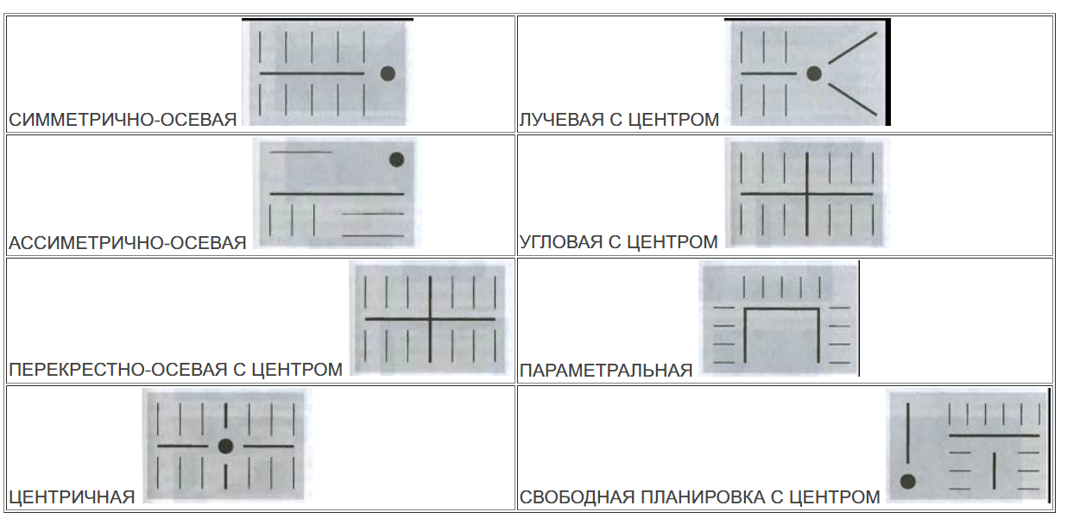

Таблица 2 – Основные приемы зрительной трансформации внутреннего пространства за счет тона
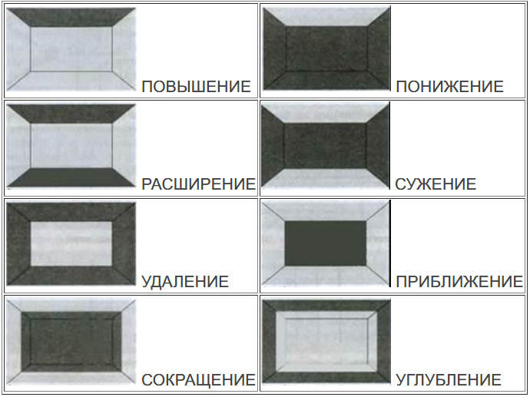

Рис.1. Образец

Практическое занятие № 9. Рабочие чертежи. Визуализация объекта (часть 1)
В папке с дизайнерским проектом стометровой квартиры будет примерно 40–45 листов. Не меньше половины из них — чертежи. Зачем так много? Все ли они так уж обязательны?
Это рабочая документация. Прежде всего она нужна строителям: по чертежам понятно, как именно реализовать проект. Иначе не получится продуманный и аккуратный интерьер.
Базовый чертеж (вид сверху), который делается после замеров квартиры.
Обмерный план (рис. 1)
Почему без него нельзя: По точным обмерным данным квартиры затем делаются другие чертежи, расчеты затрат на строительные материалы, работы и т.п. Без такого плана невозможна никакая другая интерьерная работа — даже мебель не расставить.
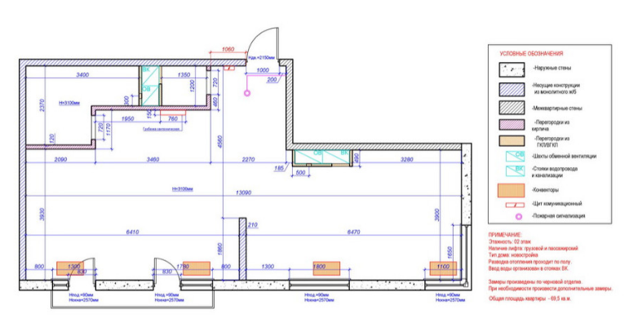
(рис. 1)
План демонтажа (рис. 2)
Что это: Чертеж, который показывает строителям, какие перегородки сносить, а какие — оставлять. Обязательный, если в квартире будет перепланировка или вы хотите поменять перегородки.
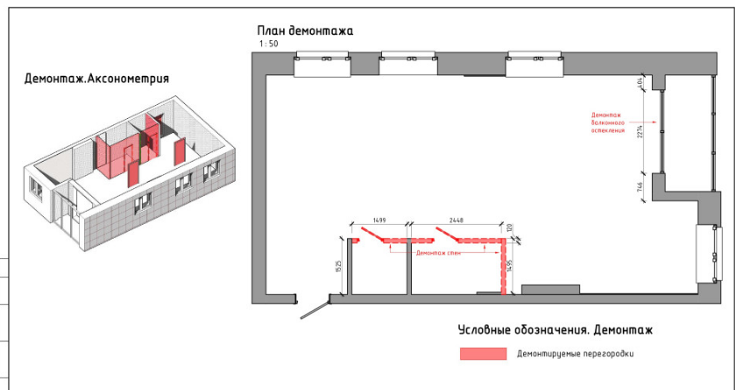
(рис. 2)
Почему без него нельзя: Для тех, кто делает перепланировку и меняет перегородки, план демонтажа — главный чертеж. Под перепланировкой понимаем не только глобальное «перекраивание» квартиры, но и любой этап ремонтных работ, когда требуется что-то убрать (антресоли), перенести или расширить (дверной проем) и пр.

Практическое занятие № 10. Рабочие чертежи. Визуализация объекта (часть 2)
План монтажа (и экспликация помещений рис. 3)
Что это: На этом плане вычерчиваются стены, которые строителям предстоит возвести. Указывается расположение, высота перегородок, даются пояснения о том, из каких материалов строить (гипсокартон, пеноблоки и т.д.). В отдельной табличке — экспликации — указываются точные числовые данные общей площади помещения и отдельных его частей, условные обозначения и т.п.
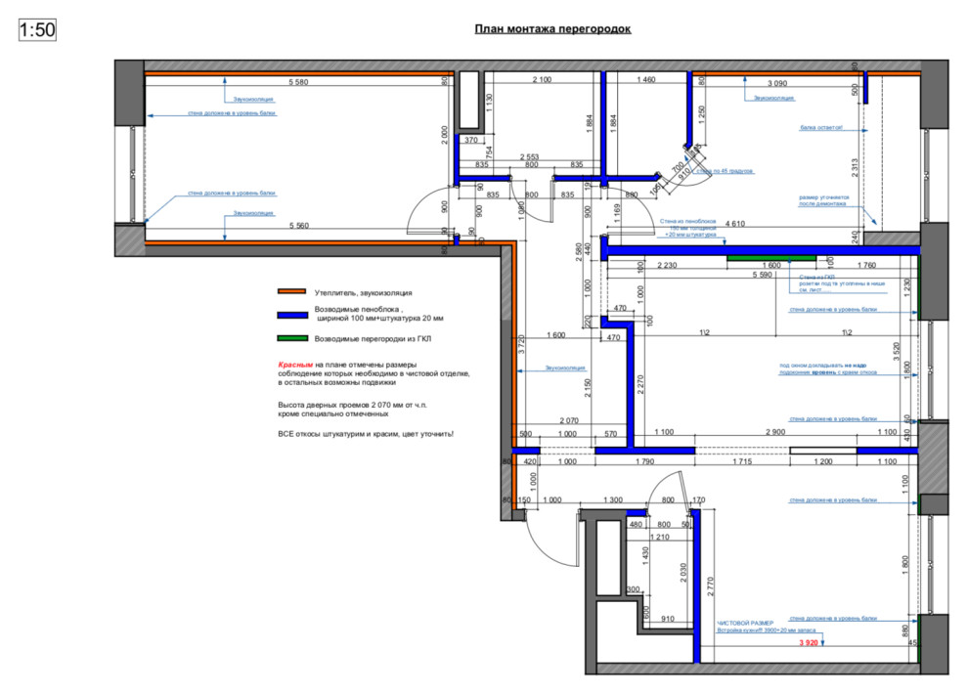
(рис. 3)
Почему без него нельзя: Это основной чертеж квартиры в новой планировке. По этому чертежу строители будут ориентироваться на всем протяжении ремонта, сверяя данные с табличкой-экспликацией. Этот чертеж — как главная страница на сайте, откуда ведут ссылки на другие чертежи. Наконец, именно от этого нового плана будет отталкиваться дизайнер, создавая образ интерьера и детализируя его.
Важно: Этот лист в папке лежит одним из первых, но продумывают и чертят его в самом конце — когда понятно, где какая полка будет висеть и какие закладные ей требуются.
Планировочное решение
Что это: План расстановки мебели и техники (планировочное решение). Вид квартиры сверху уже с новыми стенами и со всей мебелью и техникой. Глядя на него, вы уже точно представляете, где у вас будет шкаф, где кровать, а где — кресло. И можете мысленно прогуляться по квартире, примерить ее на себя.

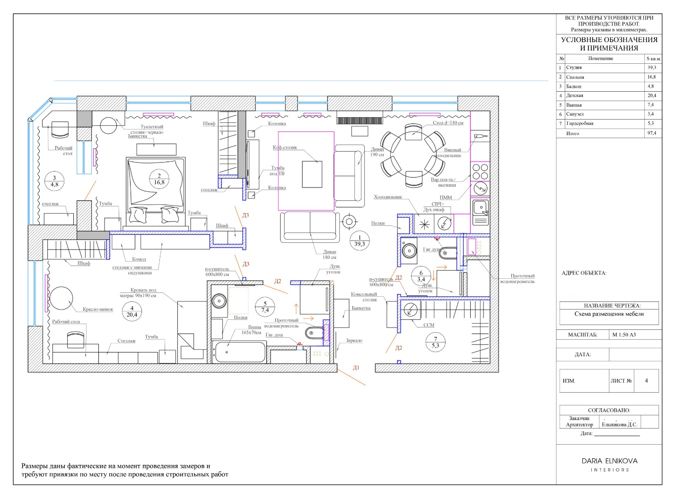

Схема зонирования помещений

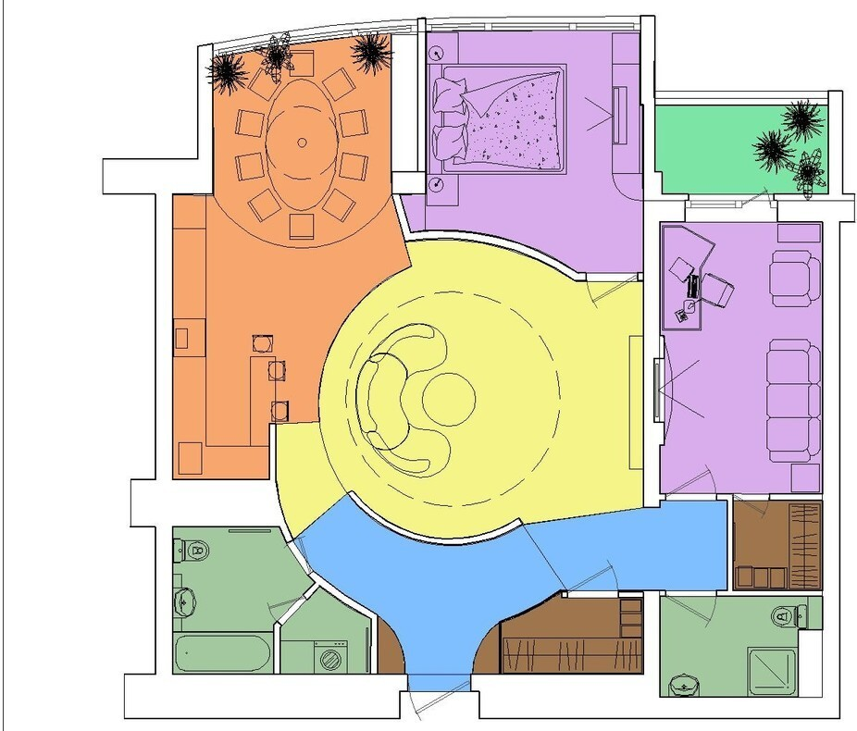
Почему без него нельзя:
Этот план расставляет все точки над i в части планировочного решения квартиры. Это документ, который удостоверяет: в квартире будут вот эти предметы мебели и техники, расположенные так, а не иначе. С этим планом и вы, и строители, и дизайнер будете сверяться на всех последующих этапах.
Любое здание создается на основе нескольких видов требований:
• функциональных — зависят от назначения здания и обеспечивают его эксплуатацию в соответствии с этим назначением;
• технических — это обеспечение защиты помещений от воздействия внешней среды, прочность, устойчивость, огнестойкость, долговечность;
• противопожарных — это такой выбор конструктивных элементов зданий, которые способны сохранять свои несущие и ограждающие способности при пожаре;
• эстетических — это создание художественного облика здания и окружающего его пространства за счет выбора строительных материалов, конструктивной формы, цветовой гаммы;
• экономических — это обеспечение минимальных затрат на проектирование, строительство, эксплуатацию здания – это финансовая часть, затраты труда, сроки проектирования, строительства.
Функциональные требования включают в себя:
- состав помещений для жилых, общественных и вспомогательных зданий,
- нормы их площадей и объемов,
- качество наружной и внутренней отделки,
- состав необходимого технического и инженерного оборудования (вентиляция, сантехнические и электротехнические устройства и др.) для обеспечения санитарно-гигиенических условий в помещениях;
- для производственных зданий определяются размеры пролетов помещений, техническая оснащенность, установка специального оборудования и т.п.
Функциональные требования определяют и взаимосвязь помещений между собой, которая должна обеспечить удобство эксплуатации здания.
Например:
- в жилом доме должны быть проветриваемые светлые комнаты, площади и размеры их соответствуют числу и составу семьи, для которых они предназначены, удобные кухни и санитарно-технические узлы (ванные, уборные);
- в здании школы должно быть большое число просторных светлых классных помещений, рекреаций, лабораторий, должны быть спортивный и актовый залы, обслуживающие помещения, соответствующие числу учащихся, на которое рассчитано здание;
- в магазине или торговом центре должны быть размещены удобные торговые залы, складские и торговые помещения и т. д.

Практическое занятие № 11. Рабочие чертежи. Визуализация объекта (часть 3)

На основе функциональных требований разрабатывается наиболее приемлемое объемно-планировочное решение – это:
- установление пропорциональных размеров помещений,
- их взаимного расположения,
- этажности здания,
- высоты этажей,
- путей движения людей к месту их пребывания и эвакуации из помещений,
- определение внешнего облика здания и характера его интерьеров.
В соответствии с назначением здания и его помещений обеспечиваются для каждого помещения санитарно-гигиенические условия.
Санитарно-гигиенические условия – это создание комфортных физических качеств среды для пребывания человека и эксплуатации здания:
- температура и влажность воздуха в помещении,
- естественное и искусственное освещение,
- звукоизоляция и звукопоглощение,
- инсоляция и другие требования.
Эти требования зависят от природно-климатических факторов и могут устанавливаться только в связи с ними.

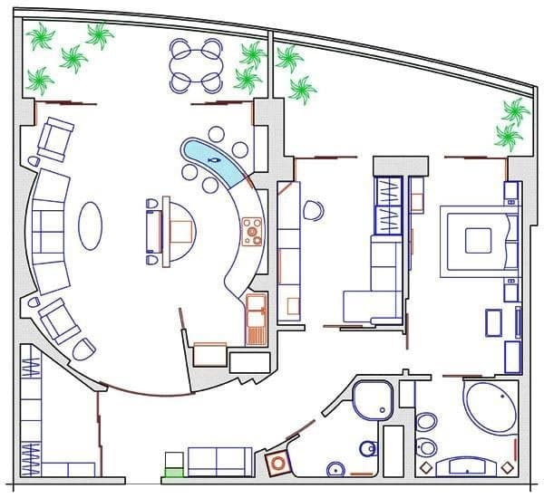
Рис. 4. Образец

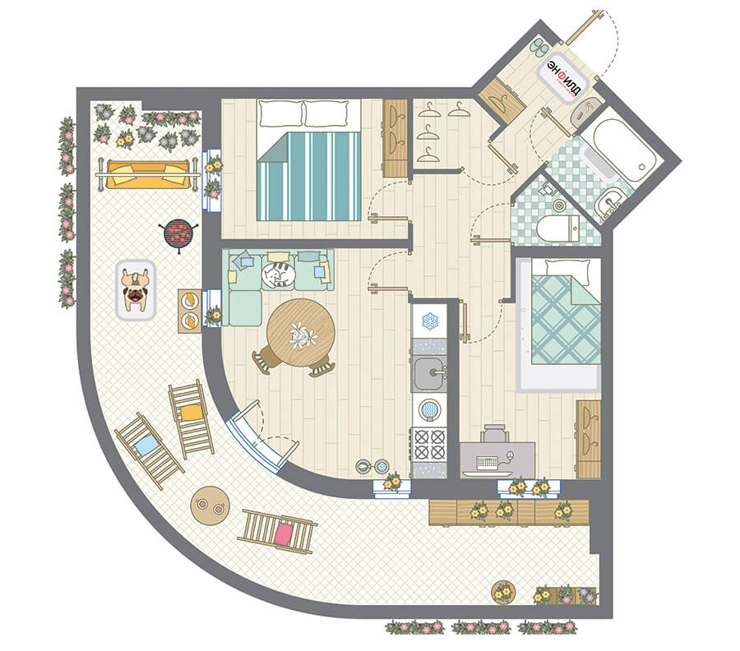
Рис. 5. Образец
Задание
Воспользуйтесь примером рис.4,5 начертите план квартиры и сделайте зонирование жилого помещения (рис.6) и наполните его мебелью.
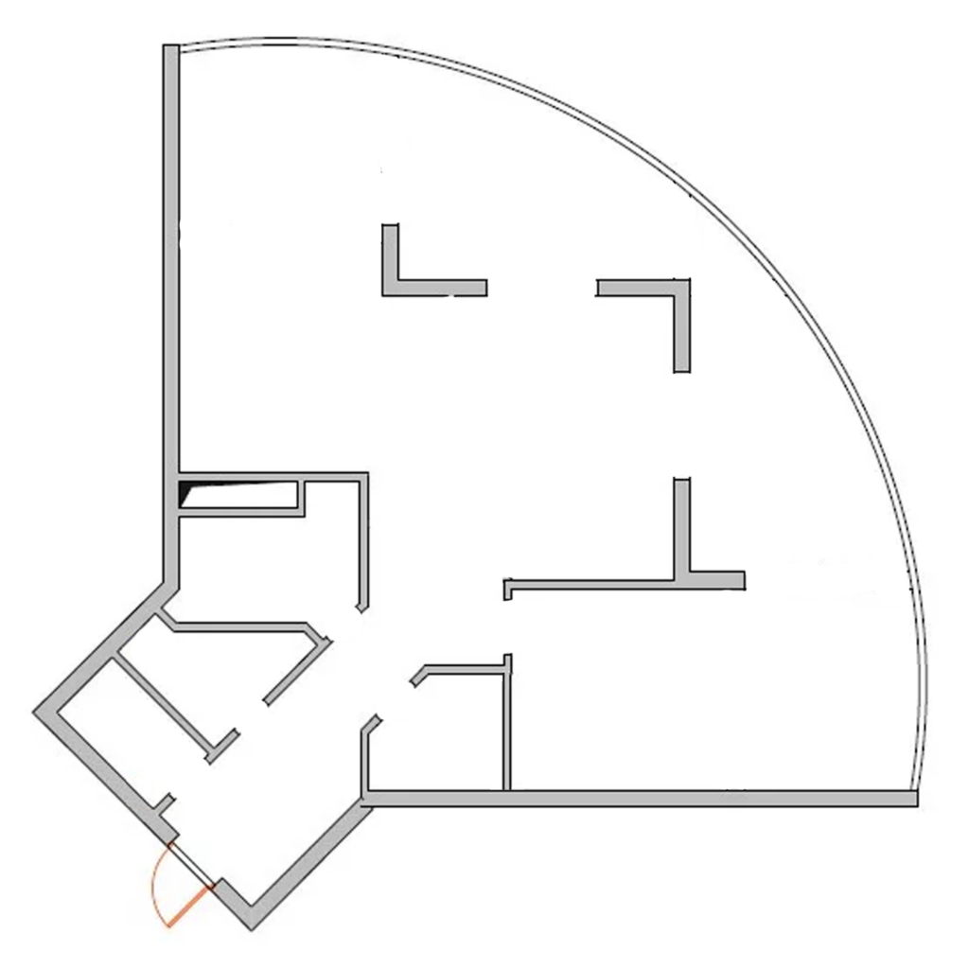
Рис. 6

Практическое занятие № 12. Садовое проектирование (часть 1)

Этап 2. Сбор информации о территории будущего сада.
В разных литературных источниках вы можете встретить различные названия данного этапа, например: предпроектный анализ территории; ландшафтный анализ; ситуационный план. Но вне зависимости от названия суть остается прежней. А именно: если на первом этапе мы собрали всю максимально возможную информацию о людях, для которых строим сад, то здесь, на втором этапе, необходимо собрать всю возможную информацию, но уже о территории, на которой будем работать, о ее ближайшем окружении.
Определить необходимо следующее:
Здания и сооружения, присутствующие на участке. Постройки лучше наносить сразу с указанием входов, окон, а также с планом помещений дома (спальня, кухня, гостиная и т. д.).
Границы участка с входами и въездами. Если ворота и калитка распашные – показать, насколько и в какую сторону они распахиваются. Если ворота откатные, то показать, куда смещается створка. При этом желательно с самого начала указать материал, цвет, высоту ограды.
Направление север – юг. План на листе должен быть расположен так, чтобы север находился в верхней части листа.
Подземные и наземные коммуникации (водопровод, канализация, газопровод, кабель связи, электрокабель, «воздушка» и т. д.) непременно должны быть нанесены на план. Там же должны присутствовать и зоны запрета (исходя из нормативов) посадки деревьев и кустарников в соответствии с положениями СНиП (см. таблицу).
Таблица 1.
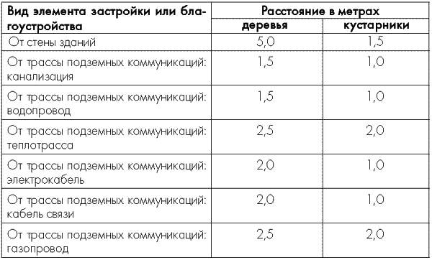
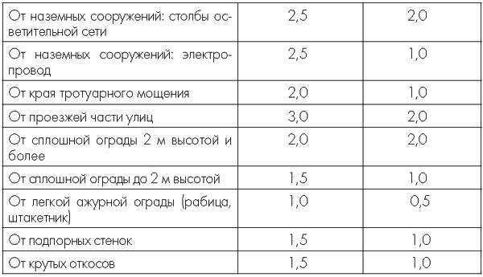
Однако подходить к наличию подобных нормативов надо критично, так как кустарник кустарнику рознь, да и деревья не все одинаковые. Необходимо представить, насколько раскидистой станет с возрастом крона, насколько глубокой или широкой будет корневая система, насколько дерево устойчиво к воздействию ветра и т. д.
Рельеф. Обычно нанесение рельефа на план не требуется делать – нормы оформления документов на землю в настоящее время таковы, что, скорее всего, вы уже располагаете планом (этого требует закон о землепользовании), на котором нанесены горизонтали с указанием высот. Если его нет, а сами вы не владеете навыками работы с нивелирами и теодолитами, то можно заказать геосъемку, сейчас эта услуга предлагается многими организациями. В конце концов, можно воспользоваться и простейшим водным уровнем, чтобы хотя бы примерно определить уклон на вашем участке (рисунок 1).
Существующие насаждения с их характеристиками. В классическом проектировании составляется большая инвентаризационная ведомость, в которую заносится вся информация об имеющихся на участке растениях. Например, фиксируется не просто диаметр кроны, а ее ширина с востока на запад, с севера на юг и т. д. В нашем же случае можно просто выделить разным цветом различные группы растений, например такие:
● «не расстанусь ни за что» (красивые деревья или деревья, которые ни при каких условиях вырубать или пересаживать на другое место вы не будете);
● «расстанусь без сожаления» (поднадоевшие и ничем не ценные для вас растения, с которыми вы можете расстаться, вырубив их или пересадив за пределы границ участка);
● «сомневаюсь, стоит ли оставлять» (если их подлечить, обрезать или пересадить – будет вполне недурно; пока оставим проблемные культуры на своих местах, но планируем по отношению к ним в будущем комплекс агротехнических мер).Наносить на план деревья лучше сразу с двумя контурами крон: одна – то, что мы имеем сегодня, а вторая – окончательные размеры растения в климатических условиях вашего участка. Неплохо перечислить и основные травы, присутствующие в напочвенном покрове.
Характеристики соседних территорий. Важный момент, часто недооцениваемый. Все, что имеется у соседей, из-за небольшого размера самих участков фактически становится принадлежностью вашего. Рассматриваем все негативные и позитивные моменты: например, соседские неприглядные курятники и сараи надо скрыть (возможно, высокими посадками), а вот, скажем, роскошную старую яблоню, красиво возвышающуюся вблизи забора, можно включить в декор вашего сада.
Постоянный шум со стороны, летящая пыль, неприятный запах и пр. (бывают самые разные варианты сторонних неудобств, их не перечислишь) могут стать серьезными факторами при проектировании пространства сада, в разработке его объемно-пространственной структуры.

Практическое занятие № 13. Садовое проектирование (часть2).
Инсоляционный анализ. С помощью инсоляционной линейки мы строим тени от зданий и сооружений, крупных растений на 8 часов утра, 12 часов дня, 16 часов вечера. По большей части нужно это для того, чтобы выявить места, где пересекутся две или, тем более, три тени. Особенно важно последнее, так как там, где они пересекутся, возникает теневой треугольник, то есть постоянная тень.
Проектирование в этом месте пойдет особым образом. Если вы проектируете собственный участок, то хорошо представляете, где у него свет, а где – тень, и это нужно просто нанести на план.
Анализ почв. Здесь два пути: либо действительно сделать анализ в лаборатории (обычно достаточно определить кислотность и наличие таких элементов питания, как азот, фосфор, калий), либо самостоятельно определить характеристики почв по косвенным признакам.
Гидрологический анализ и анализ водного режима. Здесь мы чаще всего определяем по косвенным признакам заболоченность участка. Это видно и по той древесной растительности, что здесь произрастает, и по уровню воды в колодце. На этапе планировки важно понять, что требуется – поливочная система или, наоборот, дренаж. На новых и незнакомых для вас участках хорошей «лакмусовой бумажкой» могут служить соседние участки, на которых уже имеются посадки. По состоянию тех или иных видов растений с последующим анализом их требований можно сделать выводы о данной территории.
Анализ сложившегося приоритетного движения по саду. Речь идет не столько о трассировке дорожек, сколько о направлениях движения. Имеющиеся тропинки (если участок уже освоен) – это лишь хороший ориентир направления. Степень изношенности и ширина дорожки – хорошее подспорье для определения степени ее значимости (основная, второстепенная), сезонности (летняя, зимняя). В данном случае требуется проанализировать именно сложившееся движение, а никак не точное расположение будущих дорожек.
Определение механического состава почвы.
Фотофиксация. Сделанные снимки участка потом помогают при проектировании. Важно снимать его со всех основных точек, не приближая и не удаляя объекты съемки. На плане необходимо нанести точки, откуда вы делали снимки, и показать стрелочками, куда был направлен объектив. Рядом с ними можно поставить номера, соответствующие номерам кадров. Если имеются фотографии с одних и тех же видовых точек, но в разные периоды года – то это также может помочь впоследствии, когда вы приступите к проработке сезонной декоративности своих композиций. Важно выполнять всю работу по второму этапу на листе такого размера и в таком масштабе, чтобы взгляд охватывал его целиком.
Задание
Запишите данные в виде таблицы и сделайте рисунки 1 и 2.
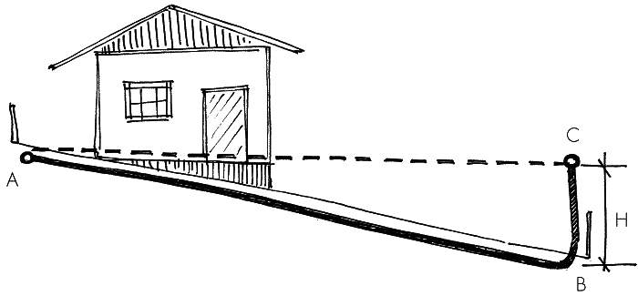
Рисунок 1
Если у вас нет геодезической съемки и вам неизвестен перепад высот на вашем участке, можно воспользоваться водяным уровнем. ABC – шланг с водой, проложенный по участку, на котором требуется измерить перепад высот (Н), поднятый концом в нижней части (BC) до тех пор, пока из него не перестанет вытекать вода. Исходя из принципа сообщающихся сосудов, вода из конца шланга (С) перестанет вытекать тогда, когда этот конец сравняется по горизонтальному уровню с точкой A следовательно, перепад высот на данном участке будет равен длине отрезка BC.

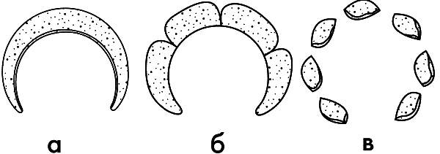
Рисунок 2
Механический состав почвы можно определить самостоятельно. Для этого возьмите немного почвы с поверхности, увлажните ее водой до густой пасты, хорошенько перемешайте в руках и раскатайте в колбаску толщиной около 3 мм. Затем колбаску сверните в кольцо диаметром около 3 см. Результат таков:
а – если образуется сплошная колбаска и она легко сворачивается в цельное кольцо – почва тяжелая, глинистая;
б – если образуется сплошная колбаска, но с трещинами – почва суглинистая;
в – если колбаска дробится, образуются только зачатки колбаски или она рассыпается – почва легкая (песчаная и супесчаная).

Результат второго этапа: Получение плана предпроектного анализа.
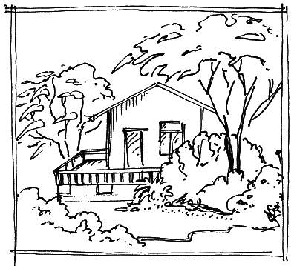

Практическое занятие № 14. Модели поисковых объемно-пространственных композиций

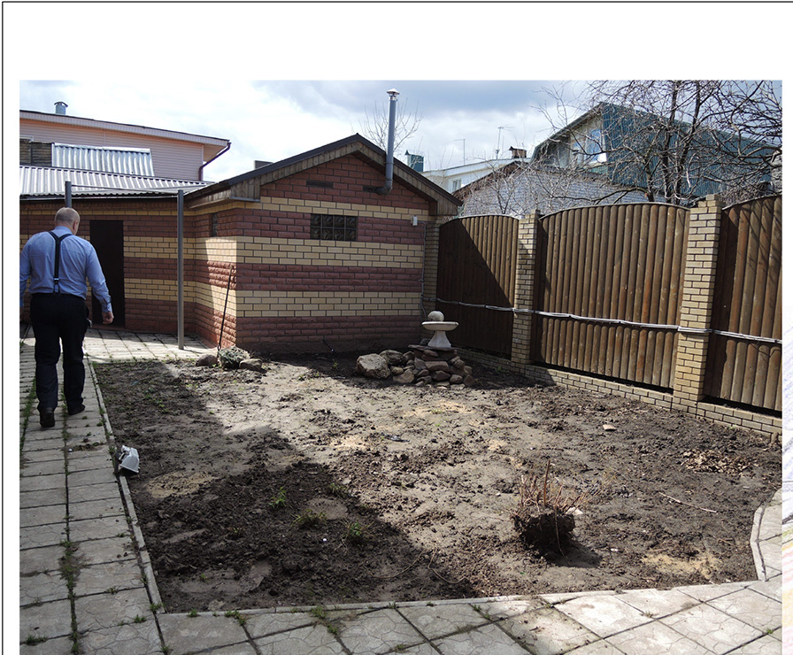
Задание
1. По представленной фотографии вам требуется нарисовать план участка вид с верху с видовой точкой.
2. Используя предоставленную фотографию зарисуйте модель объемно-пространственных композиций данной части сада в цвете.
Образцы:

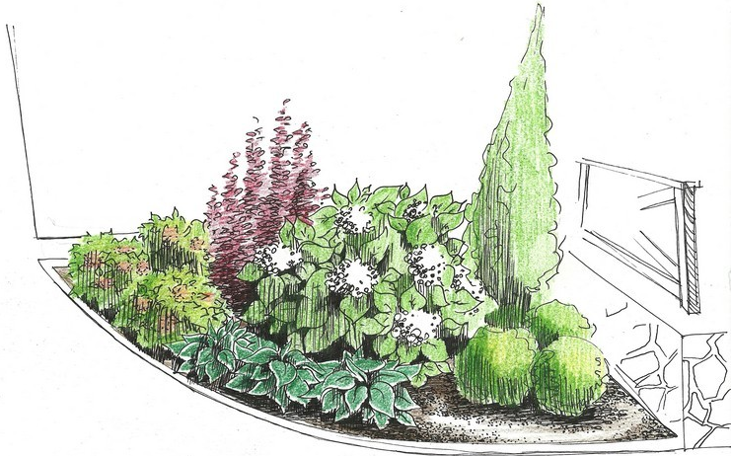

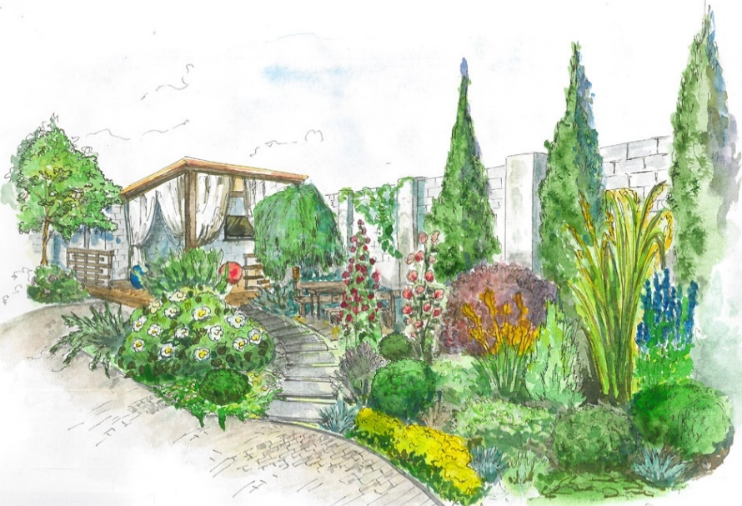

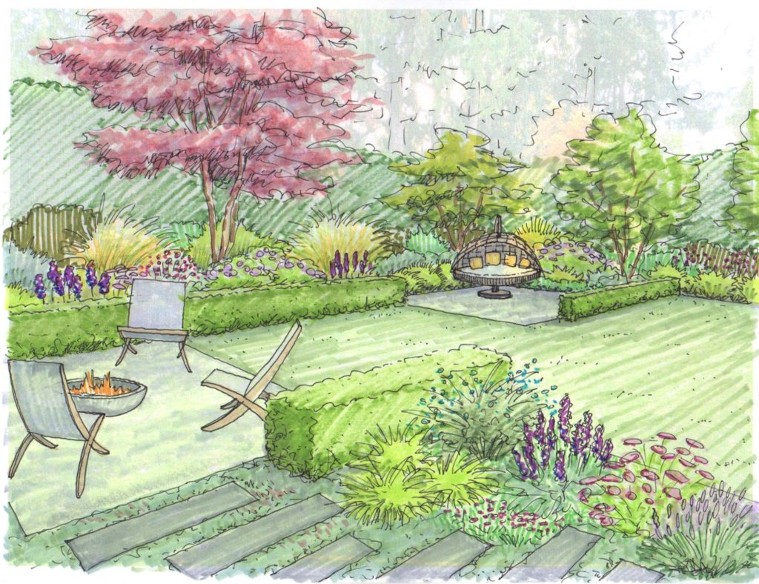

Практическое занятие № 15. Теоретические основы композиционного построения в объемно - пространственном дизайне (часть 1)
Малые архитектурные формы (МАФ) выполняют большую роль в оформлении садового участка. Эти вспомогательные сооружения и конструкции обладают собственными простыми функциями, дополняющими общую композицию архитектурного ансамбля.
Малыми архитектурными формами называются конструкции небольших размеров, выполняющие декоративное или функциональное предназначение. К ним могут относиться не только отдельно стоящие элементы, но и сложные композиции, входящие в состав ландшафтного дизайна садового участка.

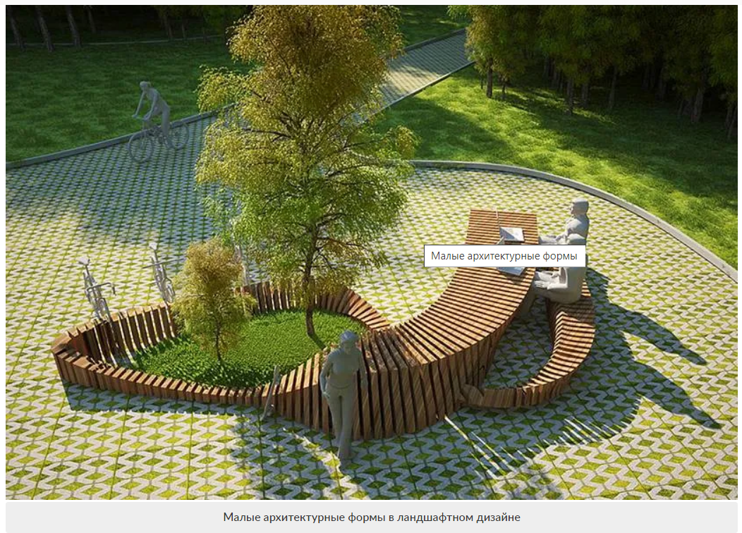
Для их изготовления могут использоваться различные материалы: металл, дерево, натуральный или искусственный камень, кирпич, бетон и прочее. Одна из отличительных черт, присущих малым архитектурным формам – это отсутствие капитального основания (фундамента). Всем своим видом они дополняют основной интерьер садового участка: жилое или подсобное строение, стиль ландшафтного дизайна. Создают общую концепцию красоты, комфорта, практичности.
Приставка «малые» образовалась из-за того, что они всегда меньше основной постройки участка (дома). В современном ландшафтном дизайне существует огромное количество малых архитектурных построек, классифицирующихся по разным признакам.

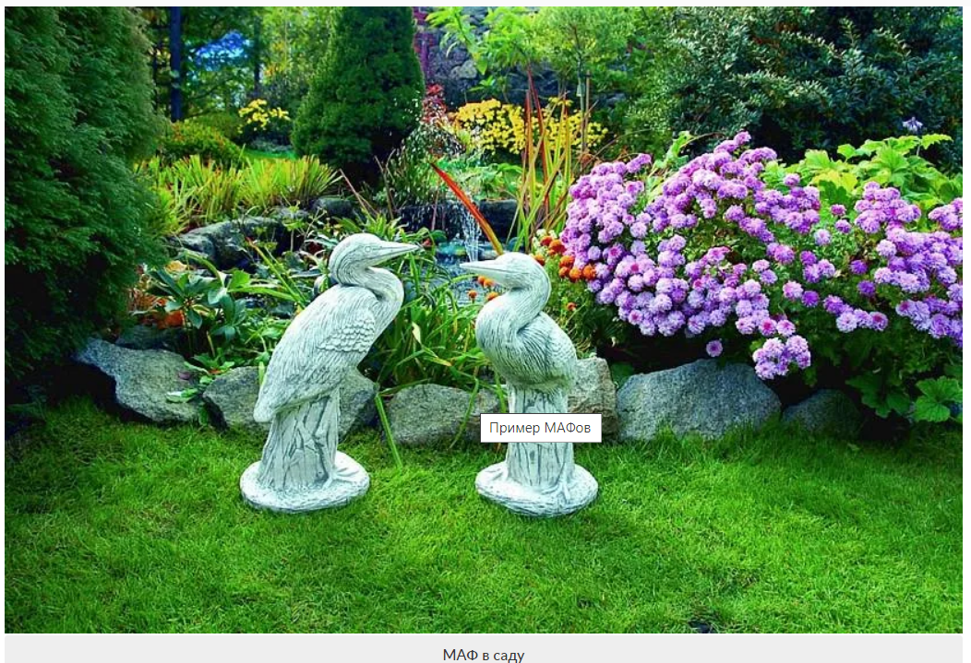
Самыми распространёнными малыми архитектурными формами являются: заборы, клумбы, беседки, уличная мебель, детские игровые площадки.

Виды
Многообразие форм и разновидностей малых архитектурных форм стало причиной того, что возникло своеобразное разделение на виды и подвиды. В первую очередь оно происходит по их предназначению. Конструкции, не несущие практической пользы, кроме той, что относится к декоративному характеру, так и называются – декоративные. Они выполняют функцию зонирования, акцентирования, украшения (цветники, арки, искусственные водоёмы и прочее).

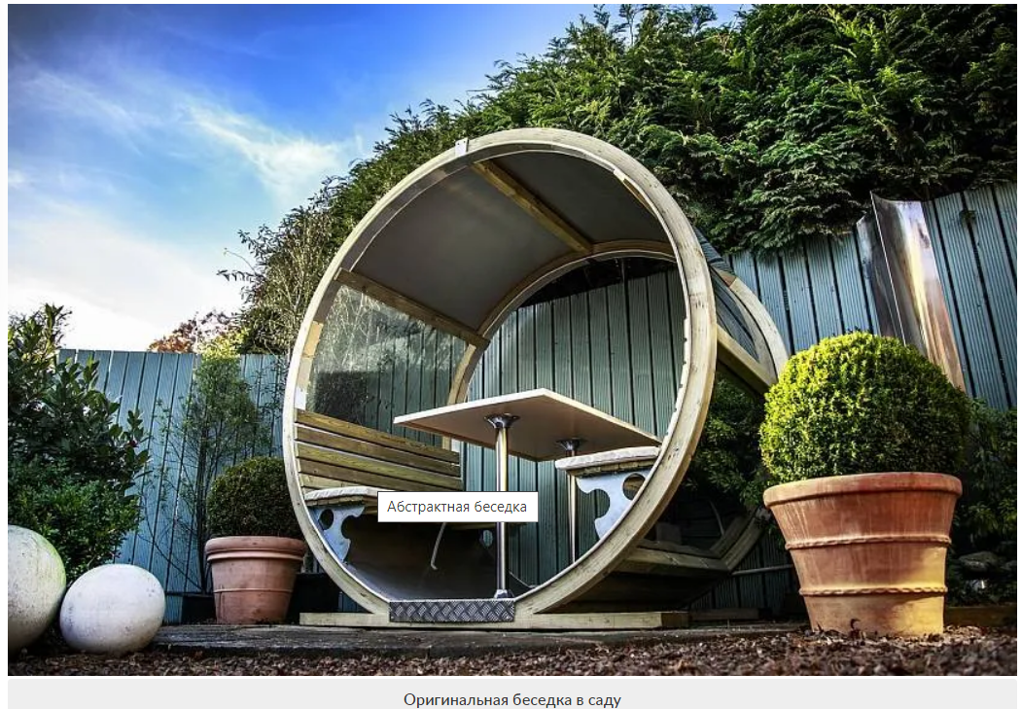
Элементы, выступающие в качестве декора и несущие практическую пользу (Садовая мебель, беседки, мангалы, заборы и так далее), называются утилитарными.
Кроме этого, формы могут разделяться по принципу назначения, то есть быть универсальными, применимыми в повседневной жизни, декоративными или досуговыми.
МАФы, выполняющие практическую функцию, условно делятся на 3 группы:
- Разграничивающие пространство, к которым может относиться лестница, мостик, ограда.
- Использующиеся в зоне отдыха. Это качели, беседки, спортивные конструкции, детские площадки.
- Относящиеся к обслуживающей группе технического характера. Световые элементы или конструкции, выполняющие аналогичную функцию, урны.

Декоративные малые архитектурные формы
Декоративные МАФы не несут никакой практической пользы, выполняя только функцию украшения сада. Тем не менее они присутствуют в каждом ландшафтном дизайн-проекте. Они отличаются широким многообразием, так как в это группу попадают как цветочные вазоны и горшки, так и искусственные водопады и перголы. Как уже понятно, материал, из которого они могут быть изготовлены, может быть совершенно разнообразным.
Искусственный водоём. Один из наиболее красивых МАФов в интерьере сада. Благодаря ему изменяется не только облик, но и микрофлора участка. Влажный воздух положительно влияет на рост зелёных насаждений, что сказывается на их цветении. Следует обратить внимание, что наилучший эффект создаётся только в случае максимального приближения к натуральному облику водоёма.

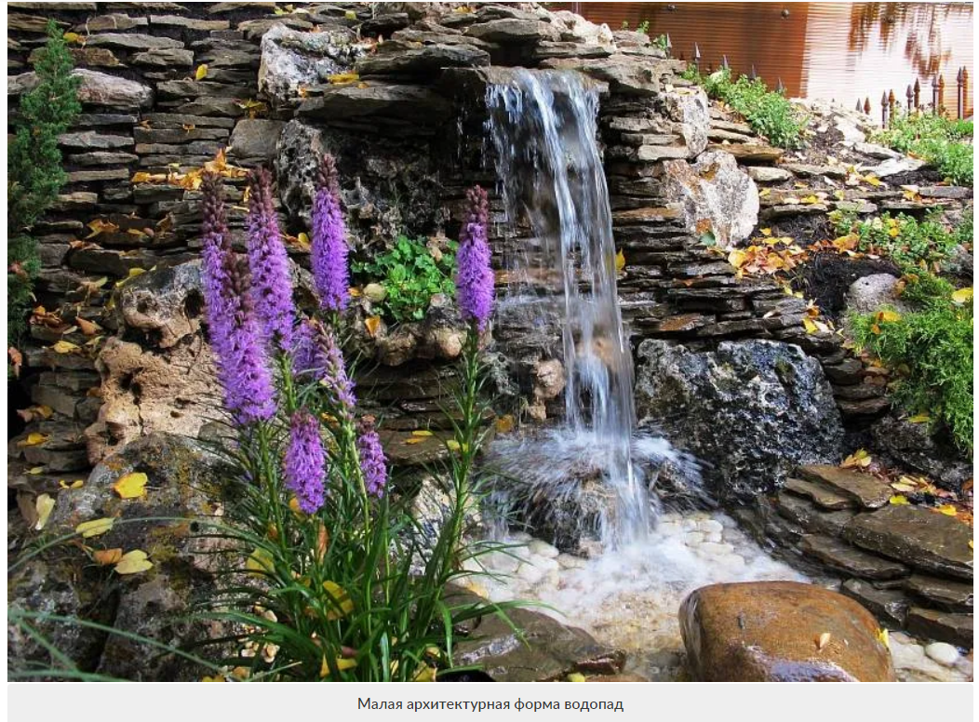
Водопад, каскад, текущая вода. Выгодно дополняет искусственный пруд, а сделать его можно, обустроив перепад рельефа и установив скрытый насос, который будет перекачивать воду.

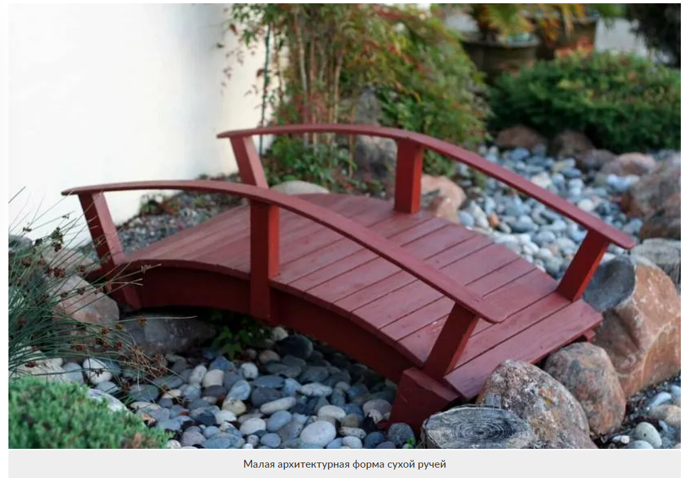
Сухой ручей. Имитация пересохшего русла реки (ручья) – оригинальная малая архитектурная форма, пришедшая из Японии. Обустраивается из камня, щебня или гальки. Преимущество над «водными» видами заключается в том, что вокруг него не будут скапливаться насекомые, к тому же он не требует периодической очистки или иного ухода.

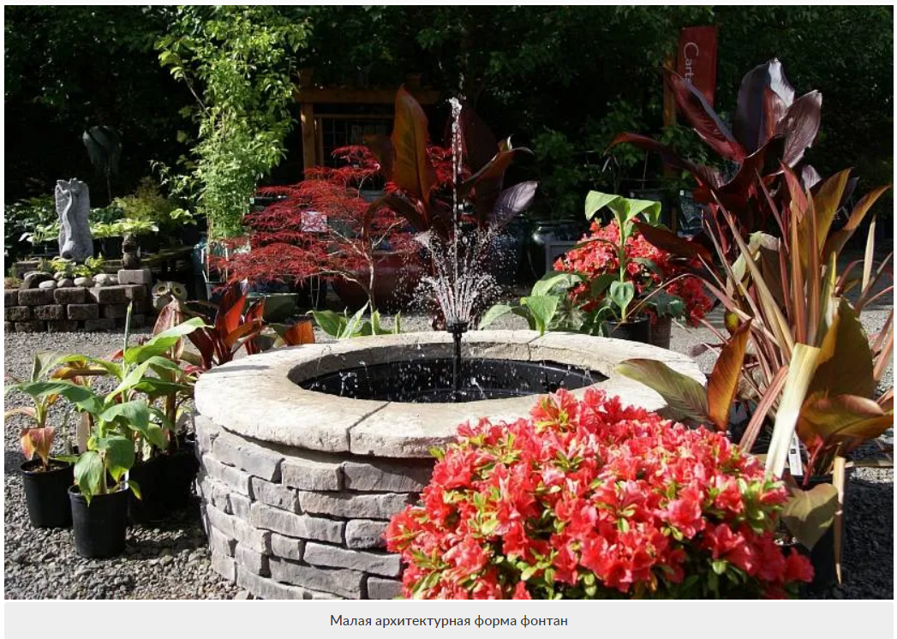
Фонтан. Движущаяся вода умиротворяет и успокаивает. Организованный неподалёку от места отдыха, он станет отличным вариантом обустройства участка в саду загородного коттеджа. Система водозабора организуется по принципу обустройства водопадов и ручьёв, с помощью циркуляционного насоса, который будет забирать воду в нижней точке её сброса.

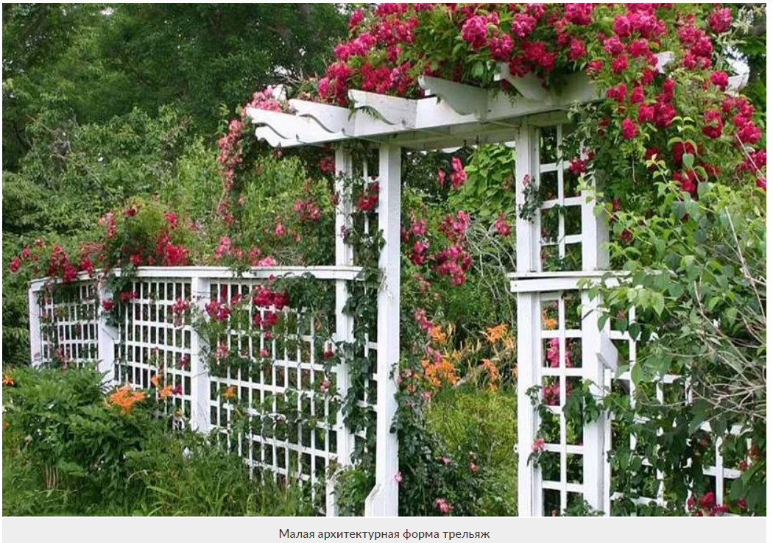
Трельяж. Под ним подразумевается лёгкая прямоугольная решетка, служащая опорой для распространения вьющихся растений. Они выполняют функцию ограждения или зонирования площадок для отдыха, скамеек. Отлично скрывают нелицеприятные хозяйственные постройки или иные «достопримечательности» сада.
Важно! Трельяж окрашивается приглушенными, неяркими тонами. Сама конструкция должна быть максимально незаметной, акцент делается на произрастающих на ней растениях.

Практическое занятие № 16. Теоретические основы композиционного построения в объемно - пространственном дизайне (часть 2)

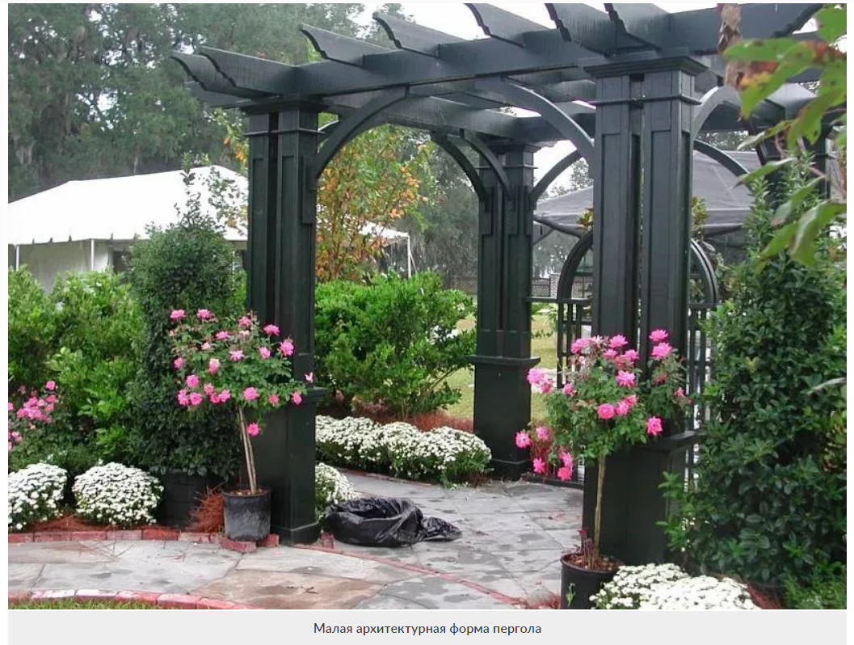
Пергола. Не нужно путать её с беседкой или решеткой для вьющихся растений. Внешне она выглядит, как своеобразная симметричная конструкция, элементы которой повторяются в зависимости от её размеров. Фактически её можно отнести как к декоративным малым архитектурным формам, так и к утилитарным - происходит это потому, что выполняет она сразу несколько функций:
- Служит опорой для растений.
- Защищает от солнечных лучей.
- Создаёт уют и служит декоративным элементом зоны отдыха.
Полезно! Малая архитектурная форма данного вида может быть отдельно стоящей перголой или конструкцией, примыкающей к стене капитального сооружения (дома, гаража, хозяйственной постройки).
Арка. Идеальная опора для любого вьющегося растения. Она способна задать стиль всему интерьеру сада, настроить его на правильный лад или выступать в роли разделяющей конструкции.

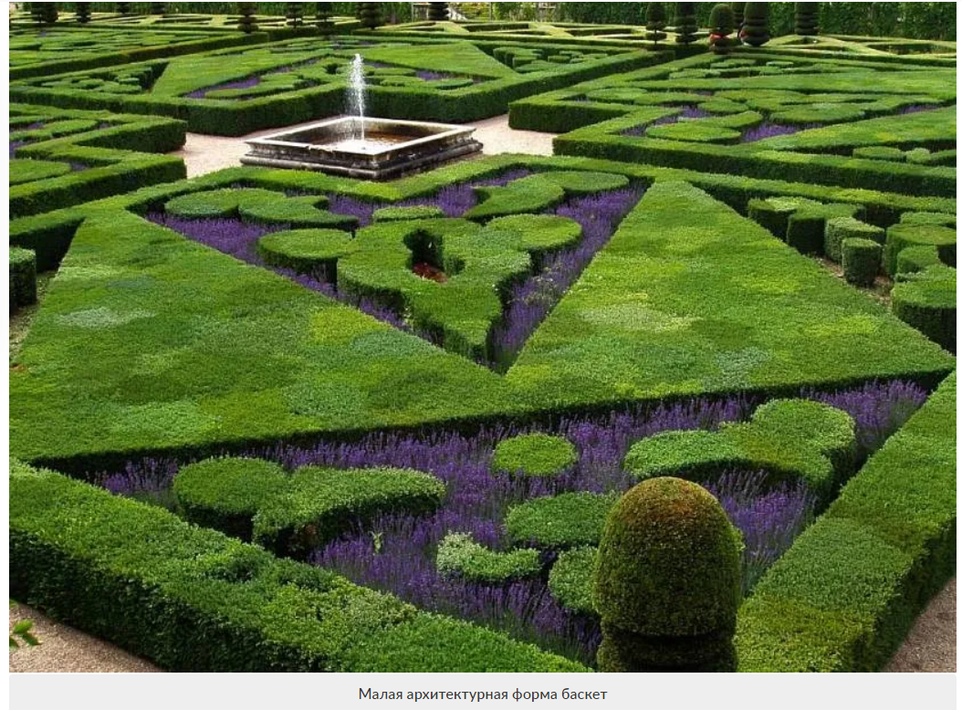
Боскет. Элемент ландшафтного дизайна, который обустраивается из нескольких растений, общий вид которых, складывается в единую композицию. Эффект достигается только при регулярной стрижке и поддержании заданной формы.

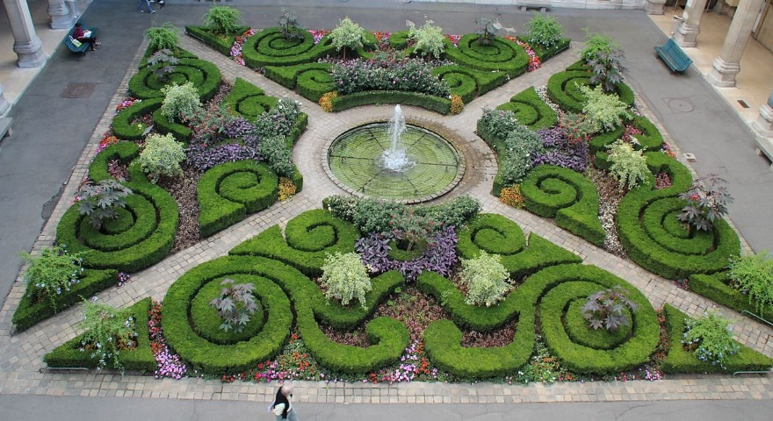
арабеска
Клумбы, арабески, миксбордеры, партеры, рабатки, бордюры, классические декоративные цветочные композиции, выполненные в разных формах, стилях, с различными элементами наполнениями, от чего и зависит точное название элемента.
Сады из камня. Малая архитектурная форма декоративного характера, выполненная в виде каменистой горки, представляющей собой небольшой участок с обустроенным на нём каменистым рельефом. Подразделяется на 2 отличающихся вида:

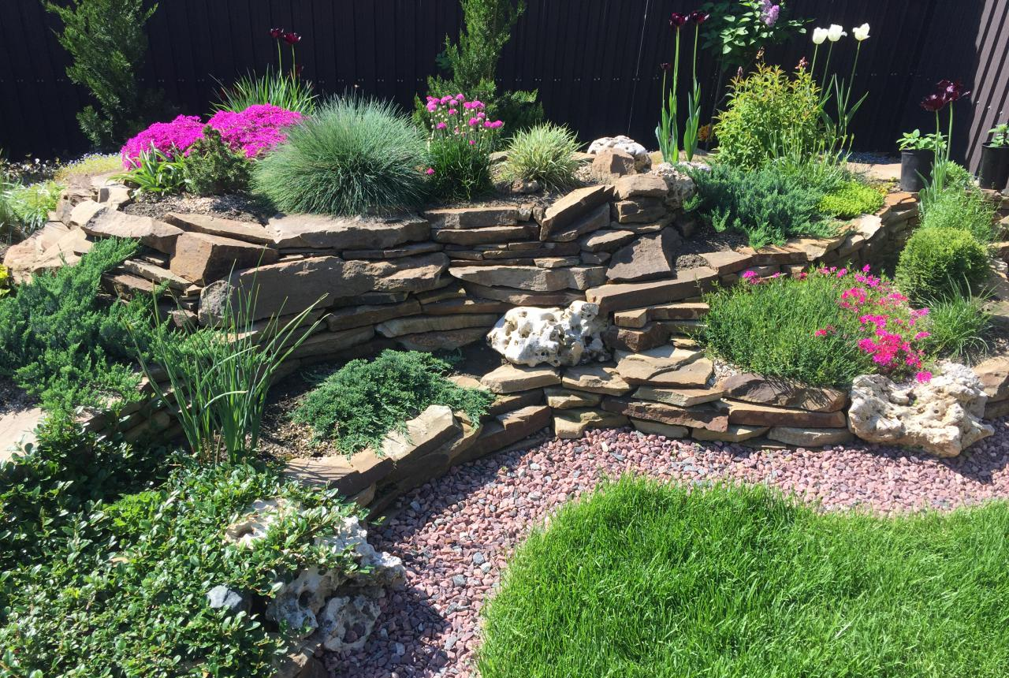
рокарий
- Альпийская горка.
- Рокарий.
Вазоны. Декоративные контейнеры, предназначенные для выращивания растений. Преимущество их использования заключается в мобильности. При необходимости такие элементы легко переместить в другое место сада без повреждения посаженного. Исключение распространяется лишь на объёмные вазоны, вмещающие большое количество грунта.

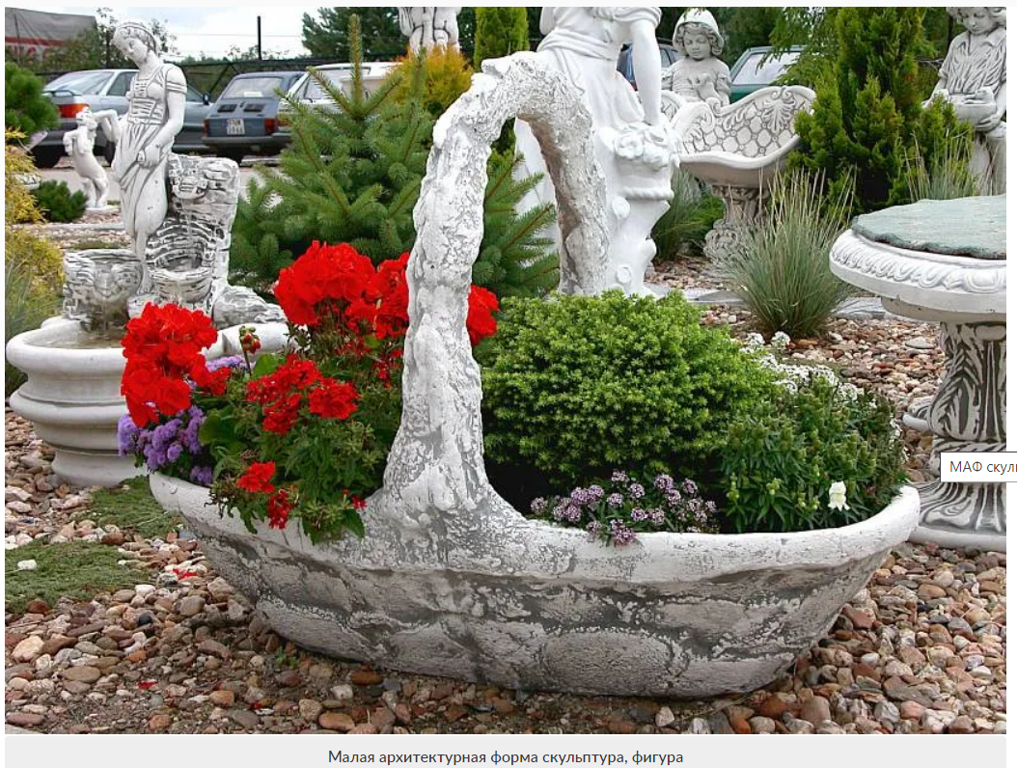
Скульптуры, фигуры. К выбору этого элемента малой архитектурной формы следует относиться внимательно, так как уместность и её расположение может повлиять на визуальное восприятие всего сада. Изготавливаются они из разных материалов:
- Гипса.
- Натурального дерева.
- Искусственного (чаще всего из батона) или натурального камня.
- Металла.
- Зелёных насаждений.
- Керамики.
Малые архитектурные формы декоративного характера включают в себя объёмный список разных элементов и конструкций. Представленный обзор не полный перечень, а только перечисление наиболее популярных вариантов.
Утилитарные малые архитектурные формы
Мостик.
Лестница.
Ограждения.
Декоративные ограждения, расположенные внутри садового участка, не предназначены для использования в целях защиты от злоумышленников. Эти цели возложены на основной забор. Эти виды ограждений выполняют иные функции:
- Зонирование территории.
- Акцентирование внимания.
- Декор.
- Ограничение роста насаждений.
Детская площадка.
Спортивная площадка.
Задание
Зарисуйте все представленные архитектурные формы.

Практическое занятие № 16. Согласование формы, композиции и конструкции объекта с заданным образным решением. Законы формообразования объекта
Задание
На основе предоставленной фотографии разработайте план оформления участка (с перечнем и условными обозначениями) с использованием малых архитектурных форм. Обязательно (клумба, фонтан или водоем).
Образцы:
